**Образовательная автономная некоммерческая организация высшего образования**

**«МОСКОВСКИЙ ТЕХНОЛОГИЧЕСКИЙ ИНСТИТУТ»**

|  |  |
| --- | --- |
|  |  |

Факультет строительства и архитектуры

Направление подготовки: 08.03.01 Строительство

|  |
| --- |
| **УТВЕРЖДАЮ** |
| Декан факультета строительства и архитектуры |
| _________________________ П.В. Борков  Подпись |
| «____» _________________ 202__ г. |
|  |

**ГРАФИК (ПЛАН)**

**Производственная (Технологическая) практика**

обучающегося группы ХХХ-ХХХ_____ _Иванов Иван Иванович_____________

Шифр и № группы Фамилия, имя, отчество обучающегося

**Содержание практики**

| **Этапы практики** | **Вид работ** | **Период выполнения** |
| --- | --- | --- |
| организационно - ознакомительный | Проводится разъяснение этапов и сроков прохождения практики, инструктаж по технике безопасности в период прохождения практики, ознакомление:   * с целями и задачами предстоящей практики, * с требованиями, которые предъявляются к студентам со стороны руководителя практики; * с заданием на практику и указаниями по его выполнению; * с графиком консультаций; * со сроками представления в деканат отчетной документации и проведения зачета.  1. В качестве объекта практики выбирается предприятие или организация, основным видом экономической деятельности которого, является строительство, эксплуатация или ремонт объектов недвижимости. | ХХ.ХХ.ХХХХ  –  ХХ.ХХ.ХХХХ |
| прохождение практики | * ознакомление с выбранным объектом практики, его типом, принципом работы, технологической схемой производства, основными заказчиками строительно-монтажных или проектно-конструкторских работ, экологическими и экономическими аспектами; * выполнение индивидуального задания, полученному на первом организационно-ознакомительном этапе практики; * сбор, обработка и систематизация собранного материала; * анализ полученной информации; * подготовка проекта отчета о практике; * устранение замечаний руководителя практики. | ХХ.ХХ.ХХХХ  –  ХХ.ХХ.ХХХХ |
| отчетный | * оформление дневника и отчета о прохождении практики; * защита отчета по практике на оценку. | ХХ.ХХ.ХХХХ  –  ХХ.ХХ.ХХХХ |

Руководитель практики от Института

Заведующий кафедрой_____________________________________________________________

*Должность, ученая степень, ученое звание*

____________________ ______________________

*Подпись И.О. Фамилия*

«___» ______________202__г.

Руководитель практики от профильной организации ___________________________________

*должность*

__ СКАН ПОДПИСИ _ ______ Петров Петр Иванович

*Подпись И.О. Фамилия*

« ХХ » ХХХ 202Х г.

Ознакомлен СКАН ПОДПИСИ Иванов Иван Иванович

*Подпись И.О. Фамилия обучающегося*

« ХХ » ХХХ 202Х г.

**Образовательная автономная некоммерческая организация**

**высшего образования**

**«МОСКОВСКИЙ ТЕХНОЛОГИЧЕСКИЙ ИНСТИТУТ»**

|  |  |
| --- | --- |
|  |  |

Факультет строительства и архитектуры

Направление подготовки: 08.03.01 Строительство

|  |
| --- |
| **УТВЕРЖДАЮ** |
| Декан факультета строительства и архитектуры |
| _________________________ П.В. Борков  Подпись |
| «____» _________________ 202__ г. |
|  |

**ИНДИВИДУАЛЬНОЕ ЗАДАНИЕ**

**НА ПРОИЗВОДСТВЕННУЮ ПРАКТИКУ**

**Технологическая практика**

обучающегося группы ХХХ-ХХХ Иванов Иван Иванович

шифр и № группы фамилия, имя, отчество обучающегося

Место прохождения практики:

|  |
| --- |
| ООО «СЕМИРЕЧЬЕ-СТРОЙ» г. Одинцово |

(полное наименование организации)

Срок прохождения практики: с « ХХ » ХХХ202Хг. по « ХХ » ХХХ202Хг.

**Содержание индивидуального задания на практику, соотнесенное с планируемыми результатами обучения при прохождении практики:**

| **Содержание индивидуального задания** |
| --- |
| * Составить общее описание предприятия (организации) – название, местоположение, собственник, статус. * Изучить направления деятельности предприятия (организации), структурную схему функционирования подразделений, служб и отделов, управления ими. * Сформулировать круг задач в рамках целей технологической практики и выбрать способы их решения; * Пройти инструктаж по ознакомлению с требованиями охраны труда, техники безопасности, пожарной безопасности, а также правилами внутреннего трудового распорядка. |
| * Изучить основные параметры технических и технологических решений в рамках прохождения технологической практики * Изучить нормативно-правовые и нормативно-технические документы в рамках прохождения технологической практики. * Изучить методы оценки технических и технологических решений в сфере промышленного и гражданского строительства на соответствие нормативно-техническим документам в рамках прохождения технологической практики. * Изучить способы оценки технического состояния зданий и сооружений в рамках прохождения технологической практики. |
| * Изучить правила и рекомендации по выбору и систематизации информации о здании (сооружении) при проведении предварительных исследований в рамках прохождения технологической практики. * Изучить методы, приемы, средства и порядок выполнения натурных обследований, испытаний строительных конструкций для реконструкции зданий (сооружений). * Изучить способы обработки и формализацию результатов исследований, обследований и испытаний при реконструкции зданий и сооружений в рамках прохождения технологической практики.   Изучить требования к составлению проектов отчетов по результатам обследования (испытания) в рамках прохождения технологической практики. |
| * Изучить комплектность исходно-разрешительной и рабочей документации для организации работ по возведению зданий и сооружений в рамках прохождения технологической практики. * Изучить организационные и технологические схемы возведения зданий промышленного и гражданского назначения в рамках прохождения технологической практики. * Изучить правила проведения и составления схем контроля качества строительно-монтажных работ в рамках прохождения технологической практики. * Изучить принципы разработки технологических карт на производство строительно-монтажных работ и методы составления исполнительной документации в рамках прохождения технологической практики. |
| * Изучить методы производства строительно-монтажных работ в рамках прохождения технологической практики. * Изучить структуру оперативного плана строительно-монтажных работ по возведению зданий и сооружений. * Изучить правила составления графиков потребности в трудовых, материально-технических ресурсах по объекту промышленного и гражданского назначения при выполнении строительно-монтажных работ по возведению зданий и сооружений в рамках прохождения технологической практики. * Изучить этапы реализации строительного генерального плана строительства здания (сооружения) промышленного и гражданского назначения в рамках прохождения технологической практики. * Изучить этапы реализации календарного плана строительства здания (сооружения) промышленного и гражданского назначения в рамках прохождения технологической практики. |
| * Изучить основы ценообразования и сметного нормирования в строительстве в рамках прохождения технологической практики. * Изучить нормативно-технические документы для выполнения технико-экономической оценки здания (сооружения) промышленного и гражданского назначения в рамках прохождения технологической практики * Изучить методы технико-экономической оценки здания (сооружения) промышленного и гражданского назначения на основании нормативно-технических документов в рамках прохождения технологической практики. * Изучить базу современных укрупненных сметных нормативов и методической документации в части их применения. * Изучить способы определения стоимости проектируемого здания (сооружения) промышленного и гражданского назначения по укрупненным показателям в рамках прохождения технологической практики. * Изучить методы технико-экономической оценки конструктивных решений в рамках прохождения технологической практики. * Изучить методы осуществления оценки основных технико-экономических показателей проектных решений здания (сооружения) промышленного и гражданского в рамках прохождения технологической практики. |

Руководитель практики от Института

Заведующий кафедрой____________________________________________________________

*Должность, ученая степень, ученое звание*

____________________ ______________________

*Подпись И.О. Фамилия*

« __ » _____________202__ г.

.

Руководитель практики от профильной организации ___________________________________

*должность*

__ СКАН ПОДПИСИ _ ______ Петров Петр Иванович

*Подпись И.О. Фамилия*

« ХХ » ХХХ 202Х г.

Иванов

Ознакомлен СКАН ПОДПИСИ Иванов Иван Иванович

*Подпись И.О. Фамилия обучающегося*

« ХХ » ХХХ 202Х г.

**ОТЧЕТ**

**о прохождении практики**

ХХХ-ХХХ

|  |  |  |
| --- | --- | --- |
| обучающимся группы |  |  |
|  | (код и номер учебной группы) |  |

|  |
| --- |
| Иванов Иван Иванович |
| (фамилия, имя, отчество обучающегося) |

|  |
| --- |
|  |
| Место прохождения практики: |
| ООО «СЕМИРЕЧЬЕ-СТРОЙ» Московская область, г. Одинцово |
| (полное наименование организации) |
| Руководители производственной практики: |
| от Института: |
| (фамилия, имя, отчество) |
| Заведующий кафедрой |
| (ученая степень, ученое звание, должность) |
| от Организации: Петров Петр Петрович |
| (фамилия, имя, отчество) |
| ХХХХ |
| (должность) |

**1. Индивидуальный план-дневник производственной (технологической) практики**

Индивидуальный план-дневник практики составляется обучающимся на основании полученного задания на практику в течение организационного этапа практики (до фактического начала выполнения работ) с указанием запланированных сроков выполнения этапов работ.

Отметка о выполнении (слово «Выполнено») удостоверяет выполнение каждого этапа практики в указанное время. В случае обоснованного переноса выполнения этапа на другую дату, делается соответствующая запись («Выполнение данного этапа перенесено на… в связи с…»).

Таблица индивидуального плана-дневника заполняется шрифтом Times New Roman, размер 12, оформление – обычное, межстрочный интервал – одинарный, отступ первой строки абзаца – нет.

|  |  |  |  |
| --- | --- | --- | --- |
| **№**  **п/п** | **Содержание этапов работ, в соответствии с индивидуальным заданием на практику** | **Дата выполнения этапов работ** | **Отметка о выполнении** |
| 1 | Определиться с местом прохождения практики | ХХХ-ХХХ | Выполнено |
| 2 | Ознакомиться с тематикой ВКР по направлению подготовки 08.03.01 Строительство | ХХХ-ХХХ | Выполнено |
| 3 | • Пройти инструктаж по ознакомлению с требованиями охраны труда, техники безопасности, пожарной безопасности, а также правилами внутреннего трудового распорядка  • Составить общее описание предприятия (организации) – название, местоположение, собственник, статус.   * Изучить направления деятельности предприятия (организации), структурную схему функционирования подразделений, служб и отделов, управления ими. * Сформулировать круг задач в рамках целей технологической практики и выбрать способы их решения; | ХХХ-ХХХ | Выполнено |
| 4 | * Изучить правила и рекомендации по выбору и систематизации информации о здании (сооружении) при проведении предварительных исследований в рамках прохождения производственной практики. * Изучить методы, приемы, средства и порядок выполнения натурных обследований, испытаний строительных конструкций для реконструкции зданий (сооружений). * Изучить способы обработки и формализацию результатов исследований, обследований и испытаний при реконструкции зданий и сооружений в рамках прохождения производственной практики. * Изучить требования к составлению проектов отчетов по результатам обследования (испытания) в рамках прохождения производственной практики. | ХХХ-ХХХ | Выполнено |
| 5 | * Изучить комплектность исходно-разрешительной и рабочей документации для организации работ по возведению зданий и сооружений в рамках прохождения производственной практики. * Изучить организационные и технологические схемы возведения зданий промышленного и гражданского назначения в рамках прохождения производственной практики. * Изучить правила проведения и составления схем контроля качества строительно-монтажных работ в рамках прохождения производственной практики. * Изучить принципы разработки технологических карт на производство строительно-монтажных работ и методы составления исполнительной документации в рамках прохождения производственной практики. | ХХХ-ХХХ | Выполнено |
| 6 | * Изучить методы производства строительно-монтажных работ в рамках прохождения производственной практики. * Изучить структуру оперативного плана строительно-монтажных работ по возведению зданий и сооружений. * Изучить правила составления графиков потребности в трудовых, материально-технических ресурсах по объекту промышленного и гражданского назначения при выполнении строительно-монтажных работ по возведению зданий и сооружений в рамках прохождения производственной практики. * Изучить этапы реализации строительного генерального плана строительства здания (сооружения) промышленного и гражданского назначения в рамках прохождения производственной практики. * Изучить этапы реализации календарного плана строительства здания (сооружения) промышленного и гражданского назначения в рамках прохождения производственной практики. | ХХХ-ХХХ | Выполнено |
| 7 | Оформление отчета (текст, рисунки, чертежи) | ХХХ-ХХХ | Выполнено |
| 8 | Сдача отчета | ХХХ-ХХХ | Выполнено |

«ХХ» ХХХ202Х г.

|  |  |  |  |
| --- | --- | --- | --- |
| Обучающийся | СКАН ПОДПИСИ |  | Иванов Иван Иванович |
|  | (подпись) |  | И.О. Фамилия |

**2.Дневник производственной (технологической) практики:**

|  |  |  |
| --- | --- | --- |
| **Дата** | **Краткое содержание работы, выполненное обучающимся, в соответствии с индивидуальным заданием** | **Отметка руководителя практики от организации (подпись)** |
| 01.09.21 | Инструктаж по охране труда, пожарной безопасности, правилам внутреннего трудового распорядка. |  |
| 02.09.21 | Знакомство с методами, приемами, средствами выполнения натурных обследований, испытаний строительных конструкций |  |
| 03.09.21 | Знакомство с проектной документацией на строительства здания. |  |
| 04.09.21 | Изучение использованных автоматизированных комплексов. |  |
| 05.09.21 | Изучение климатических характеристик местности. |  |
| 08.09.21 | Изучение технического задания на проектирование магазина. |  |
| 09.09.21 | Анализ объемно-планировочных решений здания магазина. |  |
| 10.09.21 | Анализ энергоэффективности проекта здания магазина. |  |
| 11.09.21 | Анализ материала расчетного обоснования проекта здания. |  |
| 12.09.21 | Расчетные решения по прочности, жесткости и устойчивости. |  |
| 13.09.21 | Тепловой расчет ограждающих конструкций здания магазина |  |
| 14.09.21 | Изучение календарного плана строительства здания магазина |  |
| 17.09.21 | Изучение строительного генерального плана здания магазина. |  |
| 18.09.21 | Анализ организационных схем строительства здания. |  |
| 19.09.21 | Знакомство с исходно-разрешительной документацией. |  |
| 20.09.21 | Анализ технологических решений при возведении зданий. |  |
| 21.09.21 | Знакомство с рабочей документацией.организации работ. |  |
| 24.09.21 | Анализ технологических карт на виды строительных работ. |  |
| 25.09.21 | Знакомство с решениями по электроснажению. |  |
| 26.09.21 | Знакомство с решениями по водоснабжению и канализации |  |
| 27.09.21 | Знакомство с решениями по тепло и газоснабжению здания. |  |
| 28.09.21 | Знакомство с решениями по вентиляции здания магазина. |  |
| 01.10.21 | Технологическая карта на устройство свайного поля. |  |
| 02.10.21 | Производство земляных механизированных и ручных работ. |  |
| 03.10.21 | Документы для технико-экономической оценки здания. |  |
| 04.10.21 | Изучение базы укрупненных сметных нормативов. |  |
| 05.10.21 | Сметное нормирование и основы ценообразования проекта. |  |
| 08.10.21 | Вопросы техники безопасности и охраны труда. |  |
| 09.10.21 | Экологические аспекты строительства здания магазина. |  |
| 10.10.21 | Систематизация собранного материала и составление отчета |  |
| 11.10.21 | Систематизация собранного материала и составление отчета |  |
| 12.10.21 | Систематизация собранного материала и составление отчета |  |

**3.Технический отчет**

**Предприятие прохождения практики – ООО «СЕМИРЕЧЬЕ-СТРОЙ»**

**Московская область, г. Одинцово.**

**Объект – двухэтажный магазин непродовольственных товаров.**

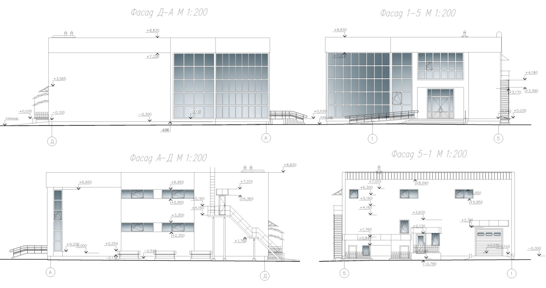

1.Характеристика объекта практики.

2.Технологический процесс на устройство железобетонного каркаса с заполнением наружных и внутренних стен

3.Составление технологической карты на устройство железобетонного каркаса здания с заполнением наружных и внутренних стен

4. Актирование скрытых работ. Акты приемки выполненных работ.

* 1. **Характеристика объекта практики**

Организация зарегистрирована в 2010 году в Московской области Одинцовского района. Заместитель директора, главный инженер компании - Аваков Владимир Александрович. Компания имеет уже сложившийся опыт в строительстве зданий и сооружений, монтаже инженерного оборудования, производстве отделочных и фасадных работ. Стратегия развития компании предусматривает осуществление инвестиционных программ и проектов, путем развития и стабильного функционирования строительного комплекса на основе рационального использования инвестиционных ресурсов, направленных в программы и проекты с высокой экономической и социальной результативностью, высокой эксплуатационной рентабельностью возведенных объектов в условиях жесткой конкурентной среды.

Опыт работы на крупных объектах, высокая профессиональная подготовка ИТР и рабочих обеспечивают решение задач организации производства и строительства с минимальными затратами и экономии. За весь период деятельности компанией было реализовано большое количество инвестиционных проектов, находящихся в пределах Московской области и Российской Федерации.

**Виды деятельности предприятия.**

Основным видом деятельности является:

- «подготовка строительного участка».

Организация также осуществляет деятельность по следующим неосновным направлениям:

- «монтаж инженерного оборудования зданий и сооружений»;

- «строительство зданий и сооружений»;

- «производство отделочных работ»;

- «аренда строительных машин и оборудования с оператором»;

- «деятельность прочего сухопутного транспорта»;

- «организация перевозок грузов»;

- «подготовка к продаже, покупка и продажа собственного недвижимого имущества»;

- «сдача внаем собственного недвижимого имущества»;

- «предоставление посреднических услуг, связанных с недвижимым имуществом»;

- «аренда легковых автомобилей»;

- «аренда прочих машин и оборудования»;

-«деятельность в области архитектуры; инженерно-техническое проектирование; геологоразведочные и геофизические работы; геодезическая и картографическая деятельность; деятельность в области стандартизации и метрологии; деятельность в области гидрометеорологии и смежных с ней областях, мониторинга состояния окружающей среды, ее загрязнения; виды деятельности, связанные с решением технических задач, не включенные в другие группировки».

**График работы:**

Понедельник-суббота с 9.00 до 18.00. Перерыв на обед: с 13.00 до 14.00.

**Штатный состав:**

Организация имеет линейную структуру управления (см. Приложение 1).

**Описание строительного объекта производственной практики**

Производственную практику я проходил в качестве помощника прораба на строительной площадке по возведению 2-ух этажного магазина непродовольственных товаров в Московской области.

Проектируемое здание отдельностоящее, прямоугольное плане, двухэтажное, подвалом, с кровлей. Схема зда݅ния на участке (Рисунок 1)

Объект в себя:

-магазин непродовольственных торговой площадью 247,7 м² этаж);

-выставочный павильон площадью 263,1 м² этаж).

Проектируемое магазина двухэтажное подвалом, формы с в плане х 18,93 За отметку принят чистого пола, что соответствует абсолютной отметке 147.40 на генплане. Фасад здания магазина (Рисунок 2). План здания магазина (Рисунок 3). запроектированы ленточные сборные и монолитные столбчатые фундаменты, бетон В20. Кладка наружных стен толщиной 300 мм из ячеистобетонных блоков марки D500, F35, B2 ГОСТ 215݅20-݅89 на клею с утеплением плитами минераловатными толщиной 70 мм. Кладка внутренних стен толщиной 380 мм, 250 мм из силикатного кирпича СУРПу- М150/F35/1,4, на растворе М 25 по ГОСТ 379݅-20݅15. Кладка внутренних стен толщиной 200 мм из ячеистобетонных блоков марки D500, F35, B2 ГОС݅Т 379-2015 на клей. Кладка перегородок толщиной 120 мм из кирпича СУРПу- М150/F35/1,4 на растворе М 25, по ГОС݅Т 379-2015. же предусматривается у армированных монолитных МП-1... МП-3 бетона В ГОСТ 26633-2012. Перемычки над оконными и дверными проемами выполняются по серии 1.038.1-1. Монтаж каркаса здания выполняется из железобетонных монолитных колонн К-1 и железобетонных монолитных ригелей Р-1, Р-2. Сбо݅рно݅е железобетонное перекрытие запроектировано из плит пустотного настила тип݅а ПТМ по серии Б1.041.1-4.08, и плит индивидуального заказа. Прооектоом предусматривается устройство плоской рулонной кровли с покрытием из гидроизоляционных материалов по ГОСТ 30547-97 с уте݅пле݅ние݅м плитами ROCKWOOL.

, что также надо учитывать,

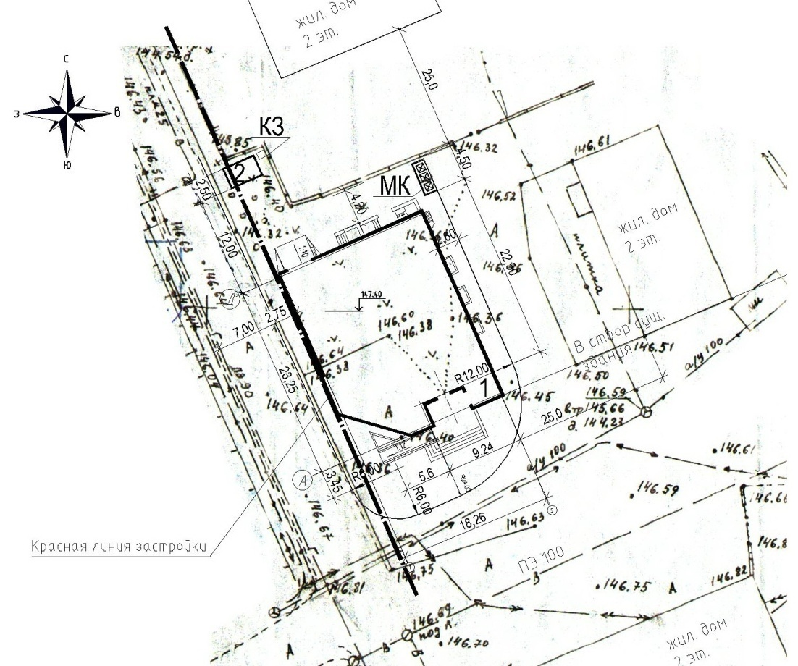

Рисунок 1 - Схема зда݅ния на участке.



Рисунок 2- Фасады здания магазина

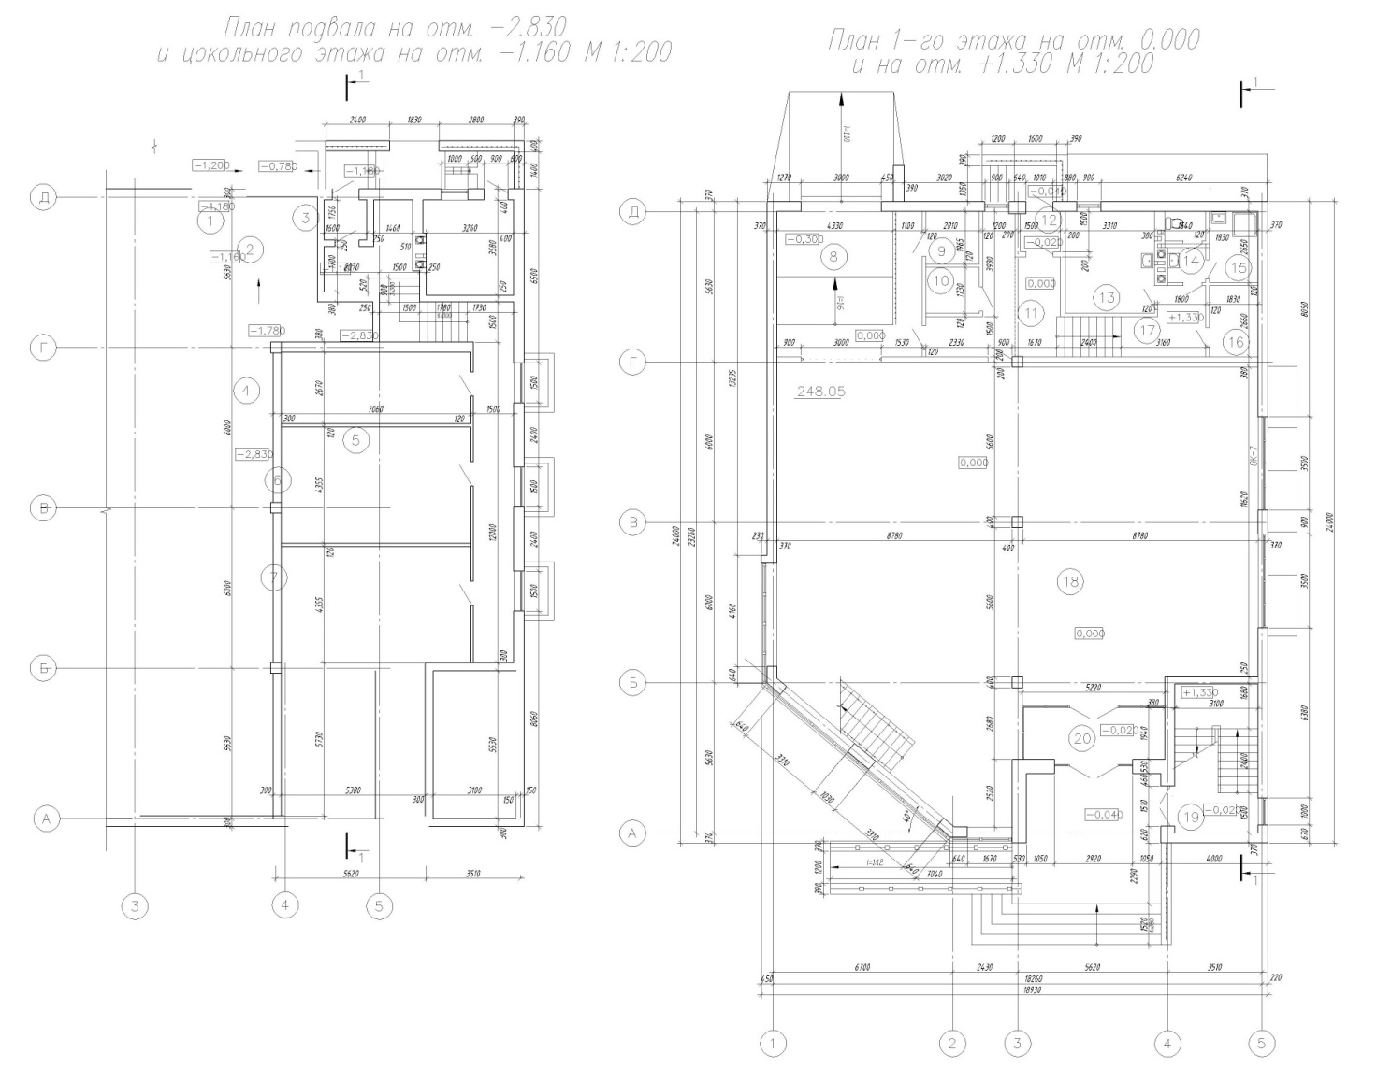

Рисунок 3 - Планы здания магазина

* 1. **Технологические процессы на строительной площадке**

При прохождении производственной практики в качестве помощника прораба на объекте строительства я овладел приемами, операциями и методами выполнения следующих строительных процессов: - устройство железобетонного каркаса с заполнением наружных и внутренних стен, а именно – устройство опалубки колонн, вязка арматурных каркасов, устройство монолитных ж/б колонн, устройство опалубки ригеля, устройство ж/б ригеля. Так же я научился определять потребность в строительных машинах и оборудовании, пользоваться и составлять технологическую карту для определенного вида работ, а именно при производстве вышеуказанных работ. Полученные знания и навыки при выполнении вышеуказанных строительных процессов я описываю ниже.

**2.1 Технологический процесс на устройство железобетонного каркаса с заполнением наружных и внутренних стен**

До начала монтажа щитовой опалубки колонн должны быть выполнены следующие работы:

* [разбивка осей](http://www.gosthelp.ru/text/Metodicheskierekomendacii365.html) здания;
* нивелировка поверхности перекрытий;
* произведена разметка положения колонн в соответствии с проектом;
* на поверхность перекрытия краской должны быть нанесены риски, фиксирующие рабочее положение опалубки;
* подготовлена монтажная оснастка и инструмент;
* основание очищено от грязи и мусора.

Опалубка на строительную площадку должна поступать комплектно, пригодной к монтажу и эксплуатации, без доделок и исправлений. Поступившие на строительную площадку элементы опалубки размещают в зоне действия монтажного крана. Все элементы опалубки должны храниться в положении, соответствующем транспортному (СНиП III-15-76), рассортированные по маркам и типоразмерам. Хранить элементы опалубки необходимо под навесом в условиях, исключающих их порчу. Щиты укладывают в штабели высотой не более 1- 1,2 м на деревянных прокладках. Остальные элементы в зависимости от [габаритов](http://www.gosthelp.ru/text/GOST923883Gabaritypribliz.html) и массы укладывают в ящики. Монтаж и демонтаж опалубки ведут при помощи монтажного крана.

Щитовая опалубка состоит из щитов, элементов соединения и крепления. Щиты оборудуются подмостями для бетонирования, регулировочными и установочными домкратами.

До монтажа арматуры необходимо:

* тщательно проверить соответствие опалубки проектным размерам и качество ее выполнения;
* составить акт приемки опалубки;
* подготовить к работе такелажную оснастку, инструменты и электросварочную аппаратуру;
* очистить арматуру от ржавчины;
* проемы в перекрытиях закрыть деревянными щитами или поставить временное ограждение.

На опалубке до установки арматурных каркасов мелом размечают места их расположения. Для временного крепления арматурных каркасов к опалубке используются струбцины. Временное крепление каркасов по вертикали, выравнивание искривленных выпусков арматуры и установление осевого смещения свариваемых стержней осуществляются струбцинами. После установки и выверки каркасов к ним по одному привязывают при помощи проволочных скруток горизонтальные стержни. Для образования защитного слоя между арматурой и опалубкой устанавливают фиксаторы с шагом для перекрытий - 0,8 - 1,0 м. Стыкование каркасов по вертикали, а также пространственных каркасов по горизонтали предусматривается [сваркой](http://www.gosthelp.ru/text/Svarkametallokonstrukciji.html).

До начала укладки бетонной смеси должны быть выполнены следующие работы:

* проверена правильность установки арматуры и опалубки;
* устранены все дефекты опалубки;
* проверено наличие фиксаторов, обеспечивающих требуемую толщину защитного слоя бетона;
* приняты по акту все конструкции и их элементы, доступ к которым с целью проверки правильности установки после бетонирования невозможен;
* очищены от мусора, грязи и ржавчины опалубка и арматура;
* проверена работа всех механизмов, исправность приспособлений, оснастки и инструментов.

Доставка на объект бетонной смеси предусматривается автобетоносмесителями СБ-92В-2 или СБ-159Б-2.

Подача бетонной смеси к месту укладки рассмотрена в двух вариантах:

1) монтажным краном в поворотных бункерах вместимостью 1,0 м3 смеси конструкции АОЗТ ЦНИИОМТП с боковой выгрузкой и секторным затвором;

2) при помощи автобетононасоса СБ-170-1 (СБ-170-1А) с дальностью подачи бетонной смеси по горизонтали 19 м, по вертикали 22 м.

В состав работ по бетонированию входят:

* прием и подача бетонной смеси;
* укладка и уплотнение бетонной смеси при бетонировании колонн;
* укладка и уплотнение бетонной смеси при бетонировании ригелей;
* укладка и уплотнение бетонной смеси при бетонировании монолитных поясов по наружным стенам здания;
* уход за бетоном.

Нормальная эксплуатация автобетононасоса обеспечивается в том случае, если по бетоноводу перекачивают бетонную смесь подвижностью 4-22 см, что способствует транспортированию бетона на предельные расстояния без расслоения и образования пробок. Перерыв между этапами бетонирования (или укладкой слоев бетонной смеси) должен быть не менее 40 минут, но не более двух часов. Бетонная смесь в ригеле и колоннах уплотняется глубинными и поверхностными вибраторами. При выдерживании бетона в начальный период твердения необходимо поддерживать благоприятный температурно-влажностный режим и предохранять его от механических повреждений. Хождение людей по забетонированным конструкциям, а также установка на них опалубки разрешается не раньше того времени, когда бетон наберет прочность не менее 15 кгс/см2. Ригель: размером 440(h)х565 мм, ширина полок 130 мм, монолитный железобетонный, т-образный, бетон класса В25.

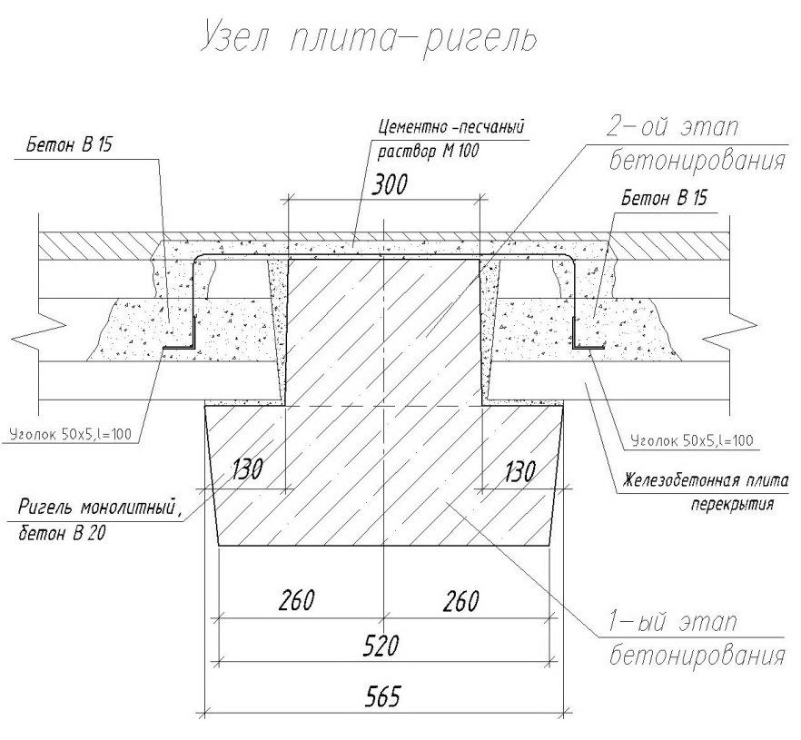

Рисунок 4 - Узел сопряжения монолитного ригеля с плитой перекрытия

Производится опалубка ригеля, согласно проектного положения, затем армирование. Бетонирование производится в два этапа (Рисунок 4):

1-ый этап – на высоту 230 мм, бетонируется совместно с колоннами;

2-ой этап – на высоту 220 мм, бетонируется после монтажа плит перекрытия.

Разборка опалубки монолитного ригеля с пролетом более 6 м производится после достижения бетоном 80% прочности от , при этом оставляются стойки безопасности.

Стойки безопасности убирают:

1. при достижении бетоном перекрытия 100% прочности;
2. при достижении бетоном вышележащего перекрытия прочности распалубливания.

В моем случае класс бетона B25, значит  = 25 МПа. Распалубливание провожу, когда бетон перекрытия наберет прочность в 20 МПа, для этого нужно 15 дней твердения в нормальных условиях ( = 20,3 МПа).

Перекрытие – сборное, из многопустотных плит серии Б1.041.1-4.08. На устройство перекрытия 1-го и 2-го этажей разработана технологическая карта в данной работе п.2.2.

В ходе прохождения производственной практики я определил потребность в строительных машинах и оборудовании при производстве такого технологического процесса, как устройство железобетонного каркаса здания. См. Приложение 2.

До начала работ по каменной кладке надземной части должны быть:

* закончены работы нулевого цикла;
* выполнены внутрипостроечные работы в соответствии со стройгенпланом надземной части;
* подготовлены необходимые механизмы, оборудование и инвентарь, указанные в карте;
* завезены материалы, необходимые для возведения одного этажа.

Каменную кладку выполняют с соблюдением следующих требований:

1. Обеспечение сцепления кирпича с раствором путем тщательного смачивания водой верхнего ряда после перерыва в работе и в сухую погоду при температуре +25 0С поливка и очистка от пыли и грязи;

2. Применение в кладочных растворах кирпичной кладки в качестве вяжущего - портландцемента;

3. Применение клеевых составов и газосиликатных блоков, соответствующих нормативным требованиям выполняемых работ;

4. Соответствие подвижности раствора осадке стандартного конуса 120-140 мм для кирпичной кладки;

5. Кладку выполняют на всю толщину стен в каждом ряду;

6. Все швы кладки заполняют раствором либо клеевым составом полностью;

7. Кладку стен в местах их взаимного пересечения армируют сетками и выполняют одновременно;

8. Тычковые ряды укладываются только из целого кирпича;

9. Разрывы кладки при её возведении должны оканчиваться только наклонной штрабой и располагают их вне мест конструктивного армирования.

В ходе прохождения производственной практики я определил потребность в строительных машинах и оборудовании при производстве такого технологического процесса, заполнение наружных и внутренних стен. См. Приложение 3.

**2.2 Составление технологической карты на устройство железобетонного каркаса здания с заполнением наружных и внутренних стен**

В ходе прохождения производственной практики на объекте строительства я научился составлять и пользоваться технологическими картами для определенного вида работ.

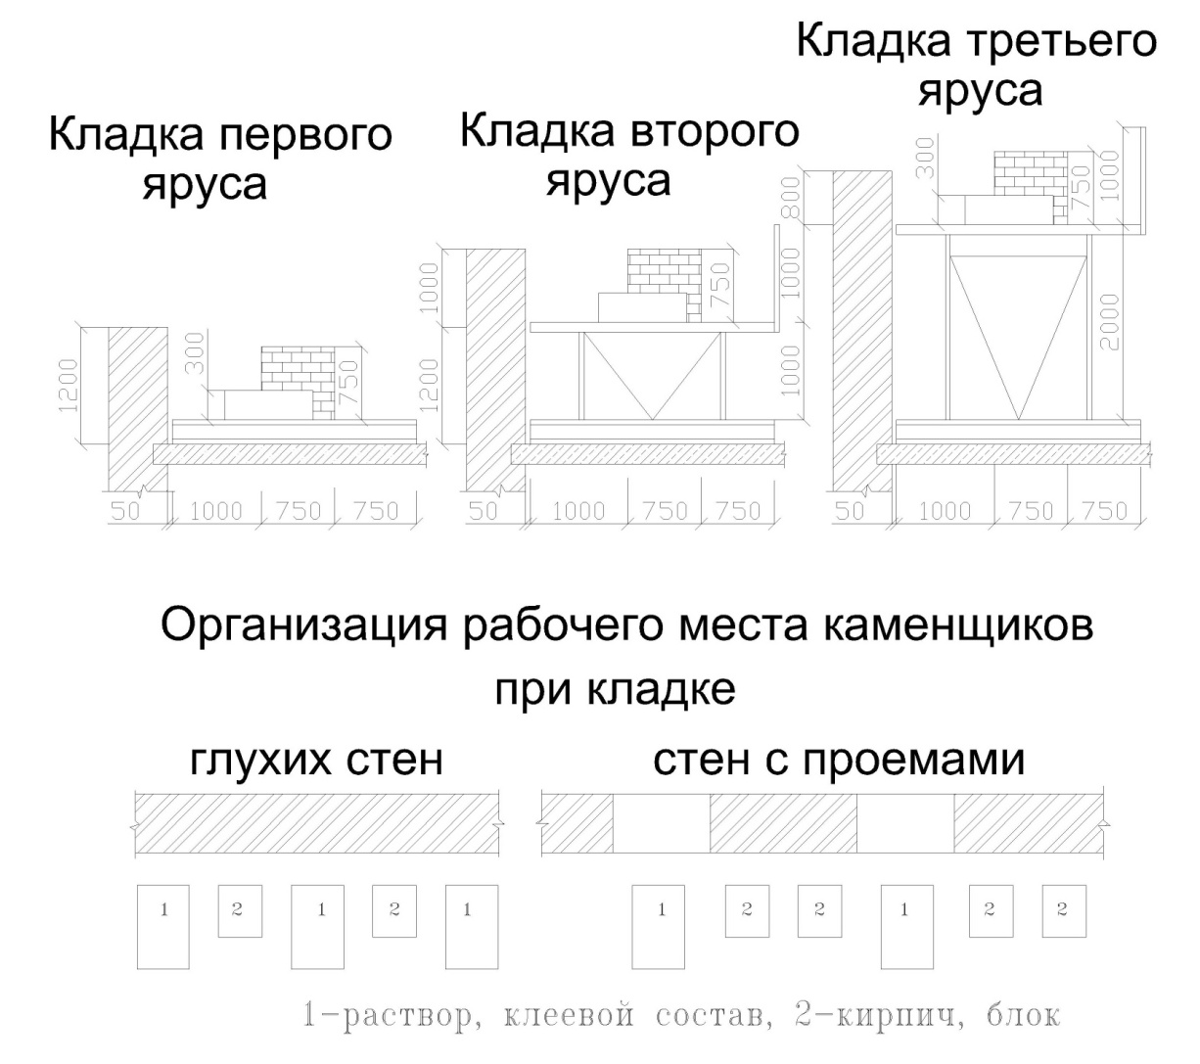

Рисунок 5 - Схема производства каменных работ.

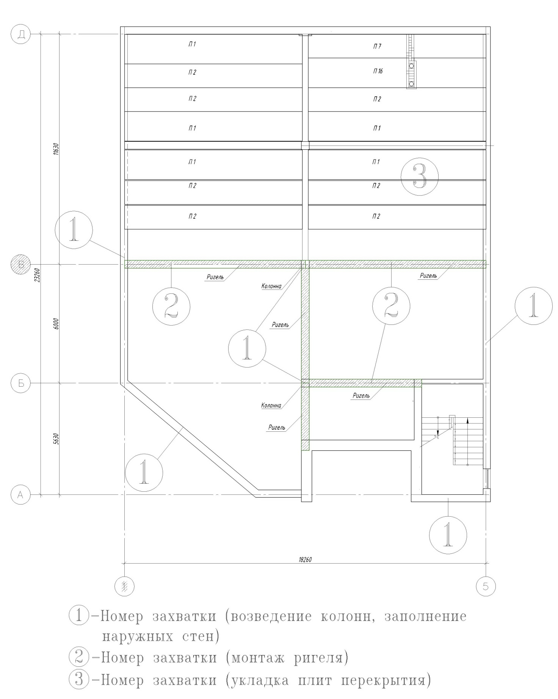

Рисунок 6- Технологическая карта на возведение конструкций 1-го этажа

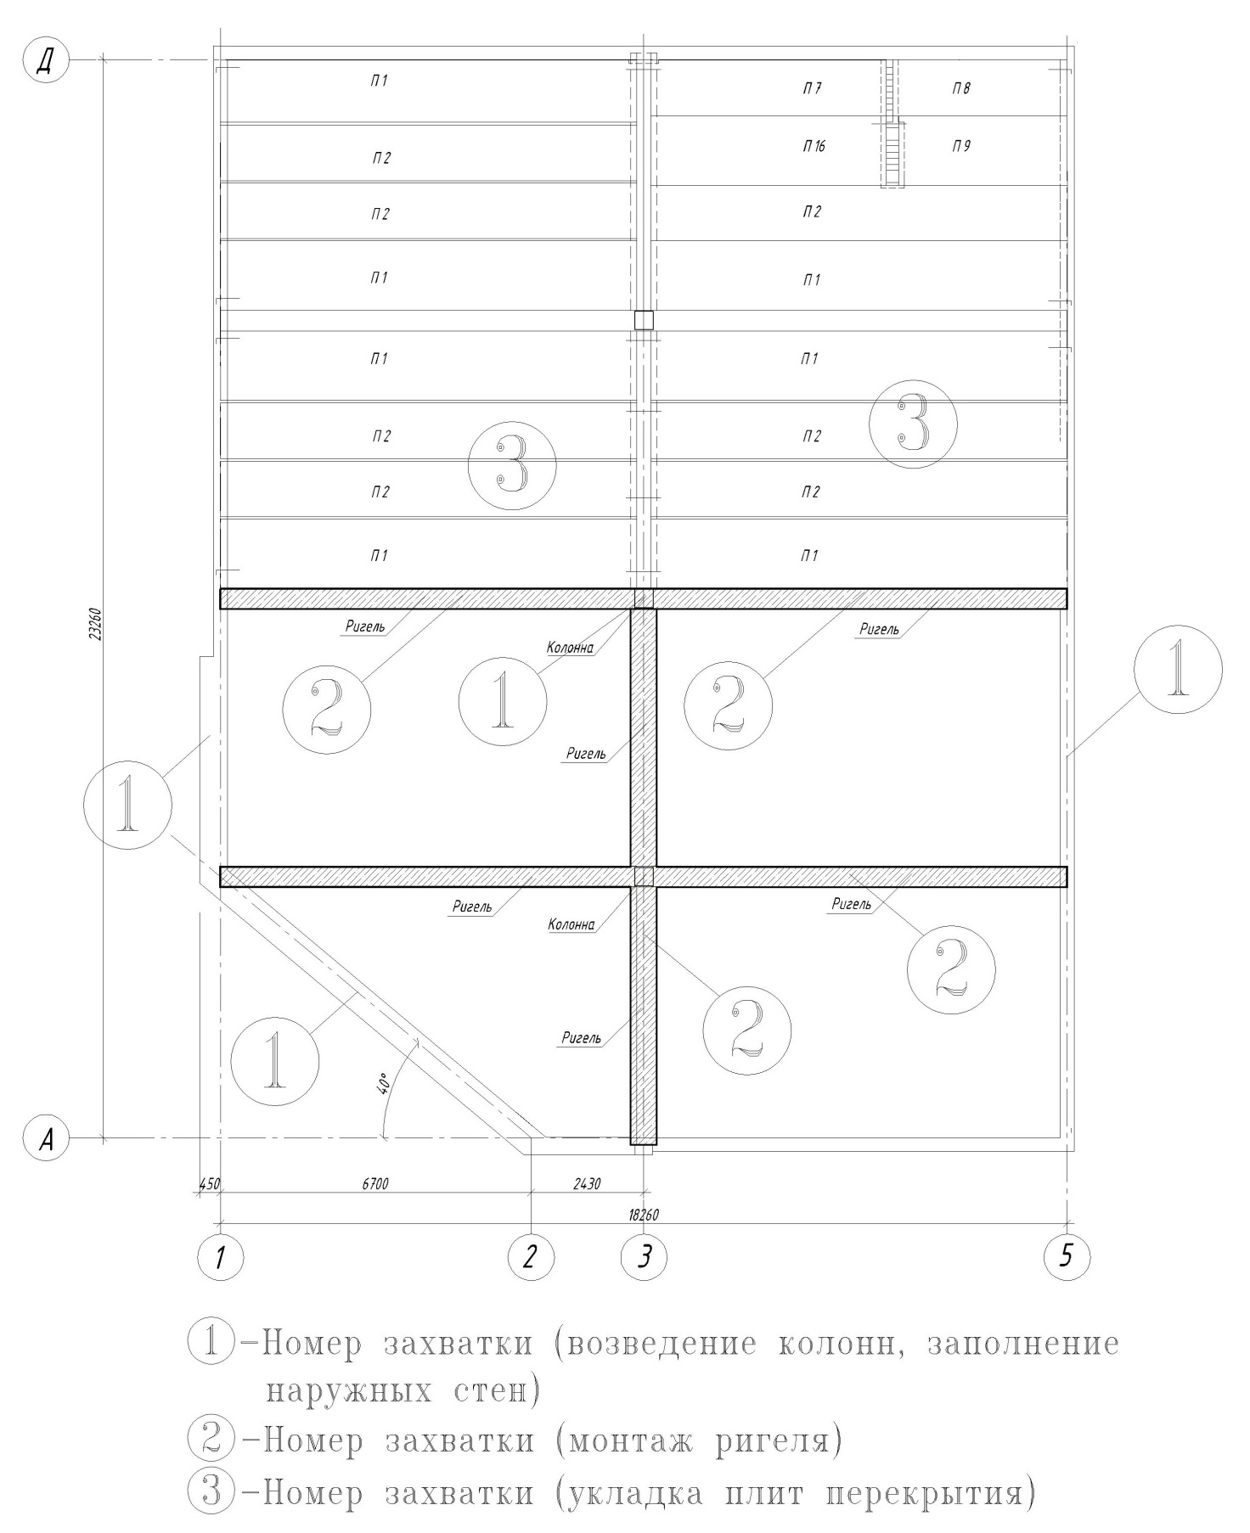

Рисунок 7-Технологическая карта на возведение конструкций 2-го этажа

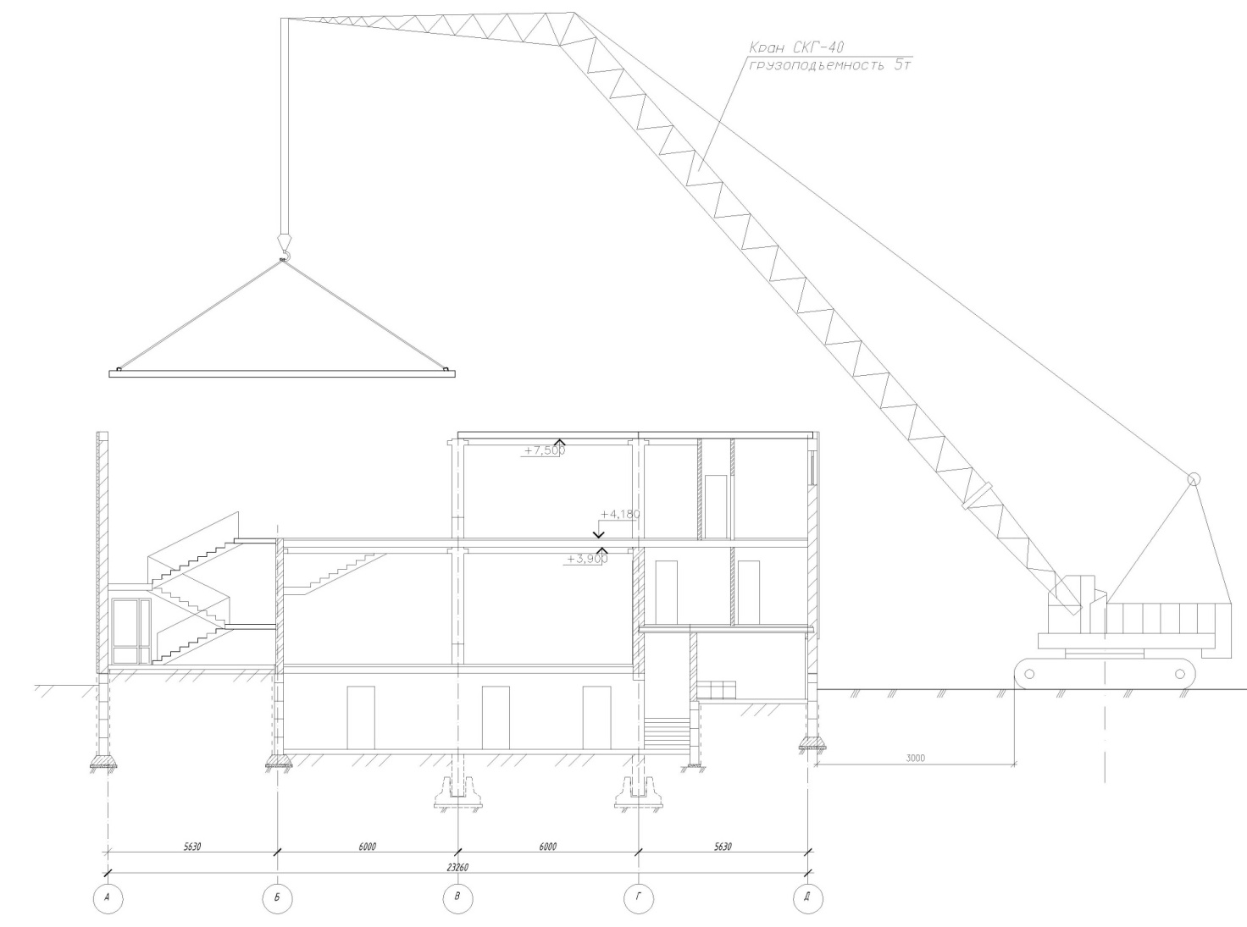

Рисунок 8- Схема производства работ

* 1. **Актирование скрытых работ. Акты приемки выполненных работ.**

В процессе прохождения производственной практики мне удалось изучить, как происходит актирование скрытых работ, что входит в скрытые работы, что из себя представляют акты приемки выполненных работ.

Скрытые работы подлежат освидетельствованию с составлением актов. Акт освидетельствования скрытых работ должен составляться на завершенный процесс, выполненный самостоятельным подразделением исполнителей.

Освидетельствование скрытых работ и составление акта в случаях, когда последующие работы должны начинаться после перерыва, следует производить непосредственно перед производством последующих работ.

Запрещается выполнение последующих работ при отсутствии актов освидетельствования предшествующих скрытых работ во всех случаях.

**Примерный перечень скрытых работ, подлежащих актированию после их завершения:**

*Земляные работы:*

* устройство естественных оснований под земляные сооружения, фундаменты, трубопроводы в котлованах, траншеях или на поверхности земли;
* выполнение предусмотренных проектом или назначаемых по результатам осмотра вскрытых оснований инженерных мероприятий по закреплению грунтов и подготовке основания (цементация и т. п., замачивание, дренирование оснований, устройство термических или грунтовых свай, заглушение ключей, заделка трещин, устройство грунтовых подушек и др.);
* конструкции, входящие в тело земляного сооружения; слои переходных зон и обратных фильтров плотин, дамб; установленные проектом границы зон раскладки грунтов с отличающимися физико-механическими характеристиками;
* элементы дренажей (дренажные слои и их основания, колодцы, трубопроводы и их обсыпка); диафрагмы; экраны; ядра; подстилающие слои при установке контрольно-измерительной аппаратуры;
* обратные засыпки выемок в местах пересечения с дорогами, тротуарами и иными территориями с дорожными покрытиями;
* насыпные основания под полы;
* обратные засыпки на просадочных грунтах (при наличии указаний в проекте);
* мероприятия, необходимые для возобновления работ при перерывах в ведении работ более месяца, при консервации и расконсервации работ.

*Устройство оснований и фундаментов:*

- устройство искусственных оснований под фундаменты, включая дно котлованов (в том числе предварительного замачивания), оснований опускных колодцев, кессонов, оснований буронабивных свай и т. д.),

- погружение свай, свай-оболочек и шпунта, а также опускных колодцев и кессонов;

- работы, связанные со стыкованием свай и свай-оболочек и стыков между сборными железобетонными элементами,

- бурение всех видов скважин;

- втрамбовывание в дно котлованов жесткого материала (щебня, гравия);

- заполнение скважин при устройстве грунтовых и песчаных свай; устройство вертикальных дрен и всех видов дренажей и дренажных завес.

*Бетонные работы:*

* армирование железобетонных конструкций;
* установка закладных частей;

- антикоррозионная защита закладных деталей и сварных соединений (швов, накладок);

- устройство опалубки конструкций с инструментальной проверкой отметок и осей, стыков сборномонолитных конструкций (до их замоноличивания).

*Монтаж сборных железобетонных и бетонных конструкций:*

- опирание сборных элементов, их заделка и анкеровка в случае, если они скрываются последующими работами;

- сварка выпусков арматуры, закладных частей;

- заделка (замоноличивание) и герметизация стыков и швов;

- натяжение арматуры при укрупнительной сборке и при монтаже;

- устройство звукоизоляции, теплоизоляции, пароизоляции;

- заделка лестничных маршей и площадок, балконов и эркеров, козырьков, карнизных плит и т. п.;

- поэтажная геодезическая съёмка с определением отметок при монтаже крупнопанельных и крупноблочных зданий.

*Монтаж стальных конструкций:*

- предварительная подготовка поверхностей, защищаемых от агрессивного воздействия среды;

- установка стальных конструкций, скрывающихся в процессе производства последующих работ;

- опирание и анкеровка несущих [металлических конструкций](http://pandia.ru/text/category/metallokonstruktcii/) (ферм, балок и т. п.);

- защита строительных конструкций и закладных деталей от коррозии;

установка анкерных болтов;

- монтаж сопряжений на высокопрочных болтах.

*Монтаж деревянных конструкций:*

- антисептирование;

- огнезащитная [обработка древесины](http://pandia.ru/text/category/derevoobrabotka/);

- установка оконных и дверных блоков (крепление коробок, теплоизоляция, защитная отработка);

- опирание и анкеровка несущих деревянных конструкций (ферм, балок и т. п.).

*Монтаж легких ограждающих конструкций:*

- крепление панелей, плит, листов, а также каркасов;

- изоляция стыков между панелями.

*Возведение каменных конструкций:*

- армирование кладки;

- установка закладных и их антикоррозионная защита;

- устройство осадочных, деформационных и антисейсмических швов;

- подготовка мест опирания ферм, прогонов, балок, [плит перекрытий](http://pandia.ru/text/category/pliti_perekritiya/), перемычек на стены, столбы, пилястры и заделка их в кладке;

- закрепление в кладке сборных железобетонных изделий: карнизов, балконов и других консольных конструкций;

- устройство [вентиляционных](http://pandia.ru/text/category/ventilyatciya/) и дымовых каналов, борозд.

*Изоляционные работы:*

- подготовка поверхностей под огрунтовку и нанесение первого слоя [гидроизоляции](http://pandia.ru/text/category/gidroizolyatciya/);

- устройство каждого предыдущего слоя гидроизоляции до нанесения последующего;

- выполнение гидроизоляции на участках, подлежащих закрытию грунтом, кладкой, защитными ограждениями

- устройство гидроизоляции деформационных и температурных швов;

- выполнение гидроизоляции в местах стыков и сопряжений в сооружениях из сборных элементов и в местах болтовых соединений в сооружениях из чугунных и железобетонных тюбингов;

- устройство оснований под изоляционный слой;

- устройство каждого слоя теплоизоляции до нанесения последующего;

- устройство каркаса теплоизоляции и изоляции (или её участка) до закрытия её грунтом или защитными ограждениями.

*Устройство полов:*

- устройство оснований под полы {в том числе грунтового основания);

- подстилающего слоя;

- гидроизоляции;

- стяжки;

- вентиляции подполья.

**Акт приемки выполненных работ.**

Правила составления документа

Подобные акты составляются и при сдачи-приемки скрытых работ. Такие работы исполняются в рамках различных договоров, например договора [подряда на выполнение строительных работ](http://uristhome.ru/document/16/dogovor-podryada-na-vypolnenie-stroitelnykh-rabot-subpodryad).

Такой документ составляется в простой письменной форме в неограниченном количестве экземпляров (достаточным для сторон).

Если это предусмотрено договором, такие документы могут иметь утвержденную форму, в частности форму КС 2. Однако, могут применяться и различные другие варианты акта приемки работ.

Акт должен содержать следующую информацию

Календарную дату и место составления документа.

Ссылка на договор, во исполнение которого он составляется.

Уставные данные организаций, участвующих в рамках договора и их полномочные представители.

Перечень (объем) принимаемых работ, их детальная характеристика, наличие или отсутствие недостатков и особенностей, их соответствие исполнительной документации.

Сроки и порядок устранения выявленных недостатков (при их наличии).

Стоимость принимаемых работ, порядок ее оплаты, особенности налогообложение данной суммы.

Иная необходимая информация.

Акт приемки подписывается представителями сторон. При необходимости, к нему могут быть приложены документы, подтверждающие полномочия представителей.

 Такими документами могут выступать: доверенности, уставные документы, договора и т.д. Полномочия на подписание могут быть доверены иным лицам. Обычно это оформляется доверенностью, выдаваемой и оформляемой в установленной форме.

Необходимо помнить, что любая доверенность может быть отозвана. Если документ будет подписан в рамках отозванной доверенности, то он может быть признан недействительным. На рассматриваемый документ может быть поставлен оттиск печатей организаций, выполнившей и принявшей описанные в нем работы.

Формы оформления акта

Акт выполненных работ может оформляться и в присутствии свидетелей, которыми могут являться физические лица, в том числе представители сторонних организаций.

Такими независимыми свидетелями могут выступать субподрядчики, а также иные сторонние организации.

В случае выполнения работ, которые подлежат последующей приемки заказчиком, в том числе государственными заказчиками, в приемке работ могут участвовать их представители. Приемщиком работ может также выступать наделенная соответствующими полномочиями специализированная организация.

Подписание акта принятия работ, в том числе в окончательном виде, порождает возникновение у сторон определенных правовых последствий, в том числе начало течения гарантийных сроков на произведенные и сданные в установленном порядке объемы работ.

Пример акта выполненных работ я представлю ниже.

**Акт выполнения работ**

**по договору № ______ от «___» __________ 201_ года**

г. Москва «___» ________ 201_ года.

Общество с ограниченной ответственностью «__________________», именуемое в дальнейшем «Заказчик», в лице Заместителя Генерального директора по коммерческим вопросам ______________________, действующего на основании Доверенности № ____ от «___» ________ 201_ года, с одной стороны, и Открытое акционерное общество «_________________________________» (сокращенное наименование - ОАО «________________»), именуемое в дальнейшем «Подрядчик», в лице Генерального директора ___________________, действующего на основании Устава, с другой стороны, именуемые вместе – Стороны, составили настоящий акт о следующем:

1. «___» ________ 201_ года между Заказчиком и Подрядчиком был заключен договор подряда № ______ от «___» ________ 201_ года (далее – Договор).
2. В установленные Договором сроки, Подрядчик провел работы по ____________________________________________________________________.
3. На основании изложенного Стороны заявляют, что работы по Договору на сумму __________ (_________________________ тысяч) рублей, включая НДС 18% – __________ (___________________________ тысяч) рублей __ копеек, выполнены в полном объеме, надлежащего качества, претензий у Сторон по исполнению Договора друг к другу не имеют.
4. Подлежит перечислению Подрядчику в соответствии с условиями Договора __________ (_______________________ тысяч) рублей, включая НДС 18% – __________ (_________________________ тысяч) рублей __ копеек.
5. Настоящий акт выполнения работ составлен в двух экземплярах, имеющих одинаковую юридическую силу, по одному экземпляру для каждой из Сторон.

**ПОДПИСИ СТОРОН:**

**Заказчик: Подрядчик:**

**ООО «___________________» ОАО «________________»**

______________ /____________/ _______________ / ____________/

**Заключение**

По итогам прохождения производственной практики в ООО «Семиречье-строй» Московская область, можно сделать следующие выводы:

* я применил на практике полученные знания и навыки при освоении учебных дисциплин;
* изучил учредительные документы и структуру организации в целом, функции отделов, служб, подразделений;
* овладел приемами, операциями и методами выполнения такого строительного процесса, как устройство железобетонного каркаса с заполнением наружных и внутренних стен, а именно – устройство опалубки колонн, вязка арматурных каркасов, устройство монолитных ж/б колонн, устройство опалубки ригеля, устройство ж/б ригеля;
* научился определять потребность в строительных машинах и оборудовании при производстве определенного вида работ на строительной площадке, а именно – при устройстве железобетонного каркаса с заполнением наружных и внутренних стен;
* научился составлять и пользоваться технологической картой для определенного вида работ, а именно при производстве такого строительного процесса, как устройство железобетонного каркаса с заполнением наружных и внутренних стен;
* выполнил индивидуальное задание на тему «Актирование скрытых работ. Акты приемки выполненных работ».

В процессе прохождения практики я закрепил теоретические знания, полученные в рамках изучения таких специальных дисциплин как «Архитектура гражданских и промышленных зданий», «Строительные материалы», «Основания и фундаменты», «Технология возведения зданий» и подкрепил их некоторыми практическими навыками.

*Приложение 1*

Организационная структура компании «ООО Семиречье-строй»

Генеральный директор

Заместитель

директора

Главный

инженер

Главный

бухгалтер

Отдел

кадров

Инженер по сметной документации

Прораб

Инженер по охране труда

Рабочий участок

(бригады рабочих)

Бухгалтерия

*Приложение 2*

Перечень машин и оборудования для возведения железобетонного каркаса здания

|  |  |  |  |  |  |
| --- | --- | --- | --- | --- | --- |
| №  п/  п | Наименование машин, механизмов, и оборудования | Тип, марка | Техническая характеристика | Назначение | Количество на звено (бригаду), шт. |
| 1 | Автобетоно-  насос | СБ-170-1 (СБ-170-1А) | Дальность подачи распределительной стрелы-19 м.  Производительность до 6,5 м3/ч | Подача бетонной смеси | 1 |
| 2 | Автобетоно-  смеситель | СБ-92В-2 | Геометрический объем барабана - 6,1 м3. Выход готовой смеси не менее 4,5 м3 | Транспорти-рование бетонной смеси | 1 |
| 3 | Трансформатор сварочный | ТД-500 4- V-2 | Напряжение питающей сети 220/380 В | Сварочные работы | 1 |
| 4 | Компрессор | СО-45 Б | Номинальная мощность 32 кВт. Масса - 210 кг | Подача сжатого воздуха | 1 |

Перечень технологической оснастки, инструмента, инвентаря и приспособлений

|  |  |  |  |  |  |
| --- | --- | --- | --- | --- | --- |
| № п/п | Наименование оснастки, инструмента, инвентаря и приспособлений | Марка, ГОСТ, ТУ или организация-разработчик, № рабочего [чертежа](http://www.gosthelp.ru/text/GOST210973ESKDOsnovnyetre.html) | Техническая характеристика | Назначение | Количество на звено, шт. |
| 1 | 2 | 3 | 4 | 5 | 6 |
| 1 | Бак красконагнетательный | СО-12А | Емкость - 20 л. Масса - 20 кг | Смазка щитов опалубки | 1 |
| 2 | Краскораспылитель ручной пневматический | СО-71 | Масса 0,66 кг | Смазка щитов опалубки | 1 |
| 3 | Устройство для вязки арматурных стержней | Оргтехстрой |  | Сборка укрупнительных каркасов | 1 |
| 4 | Фиксатор для временного крепления арматурных сеток | АОЗТ ЦНИИОМТП |  | Арматурные работы | 1 |
| 5 | Фиксатор для временного крепления арматурных каркасов | Мосгорпром-строй |  | Арматурные работы | 1 |
| 6 | Кондуктор для сборки арматурных каркасов | Гипрооргсельстрой |  | Арматурные работы | 1 |
| 7 | Закрутчик | ТУ 67-399-82 |  | Арматурные работы | 1 |
| 8 | Дрель универсальная | ИЭ-1039Э | Диаметр сверла до 13 мм. Масса 2 кг | Сверление отверстий | 1 |
| 9 | Электрододержатель | ГОСТ 14651-78* |  | Сварочные работы | 1 |
| 10 | Вибратор глубинный | ИВ-102А | Длина вибронаконечника440 мм, масса 15 кг | Уплотнение бетонной смеси | 2 |
| 11 | [Строп](http://www.gosthelp.ru/text/RD11072007Instrukciyapopr.html)  четырехветвевой универсальный | АОЗТ ЦНИИОМТП Р.Ч. 907-3.00.000 |  | Строповка конструкций | 1 |
| 12 | Лом монтажный | ЛМ-24 ГОСТ 1405-83 | Масса 4,4 кг | Рихтовка элементов | 1 |
| 13 | Зубило слесарное | ГОСТ  1211-86*Е | Масса 0,2 кг | Очистка мест сварки | 1 |
| 14 | Молоток слесарный | ГОСТ  2310-77*Е | Масса 0,8 кг | Очистка мест сварки | 1 |
| 15 | Молоток стальной строительный | МКУ-2 | Масса 2,2 кг | Простуки-вание бетона | 1 |
| 16 | Кельма | КБ ГОСТ 9533-81 | Масса 0,34 кг | Разравнивание раствора | 1 |
| 17 | Кувалда кузнечная тупоносая | ГОСТ 11406-90 | Масса 4,5 кг | Подгибание арматурных стержней | 1 |
| 18 | Лопатка растворная | ЛР  ГОСТ 19596-87 | Масса 2,04 кг | Подача раствора | 2 |
| 19 | Щетка металлическая | ТУ 494-01-04-76 | Масса 0,26 кг | Очистка арматуры от ржавчины | 2 |
| 20 | Скребок металлический |  | Масса 21 кг | Очистка опалубки от бетона | 2 |
| 21 | Ключи гаечные | ГОСТ 2838-80Е |  | Опалубочные работы | комплект |
| 22 | Ножницы для резки арматуры | ГОСТ 7210-75Е | Масса 2,95 кг | Арматурные работы | 1 |
| 23 | [Плоскогубцы комбинированные](http://www.gosthelp.ru/text/GOST554793Ploskogubcykomb.html) | Р-200 ГОСТ 5547-93 | Масса 0,2 кг | Арматурные работы | 1 |
| 24 | Кусачки торцовые | ГОСТ 28037-89Е | Масса 0,22 кг | Арматурные работы | 1 |
| 25 | Напильник | А-400 ГОСТ 1465-80 | Масса 1,33 кг | Арматурные работы | 1 |
| 26 | Рулетка измерительная | ГОСТ 7502-89* |  | Контрольно-измерительные работы | 1 |
| 27 | Отвес стальной строительный | О-400 ГОСТ 7948-80 | Масса 0,425 кг | Контрольно-измерительные работы | 1 |
| 28 | Уровень строительный | УС1-300 ГОСТ 941 6-83 | Масса 0,4 кг | Контрольно-измерительные работы | 1 |
| 29 | Очки защитные | ЗП2-84 ГОСТ 12.4.01 3-85Е | Масса 0,07 кг | Техника безопасности | 2 |
| 30 | Щиток защитный для электросварщика | ГОСТ 12.4.035-78 | Масса 0,48 кг | Техника безопасности | 1 |
| 31 | Каска строительная | ГОСТ 12.4.087-84 |  | Техника безопасности | на все звено |
| 32 | [Пояс предохранительный](http://www.gosthelp.ru/text/GOSTR12418495SSBTPoyasapr.html) | ГОСТ 12.4.089-80 |  | Техника безопасности | на все звено |
| 33 | [Перчатки резиновые](http://www.gosthelp.ru/text/GOST2001093Perchatkirezin.html) | ГОСТ 20010-93 |  | Бетонные работы | 2 |
| 34 | Сапоги резиновые | ГОСТ 5375-79* |  | Бетонные работы | 2 |

Машины, оборудование, механизированный инструмент, инвентарь и приспособления

|  |  |  |  |  |  |  |
| --- | --- | --- | --- | --- | --- | --- |
| № | Наименование | Тип | Марка | Един.  изм. | Кол-во | Техническая характеристика |
| 1 | 2 | 3 | 4 | 5 | 6 | 7 |
| 1. | Кран | гусеничный |  | шт. | 1 | груз. 25 т |
| 2. | Ящик для раствора | металлич. |  | шт. | 8 | емк. 275 л |
| 3. | Осветительные установки | металлич. |  | шт. | 9 | 36 вольт |
| 4. | Трансформаторы понижающие | ОСВУ-0,25 |  | шт. | 4 | 36 вольт |
| 5. | Светильники фарфоровые | герметич. | ФМ | шт. | 18 | до 60 вольт |
| 6. | Подмости | металлич. | Гипрострой | кг | 1100 |  |
| 7. | Щиты настила | деревян. |  | м2 | 285 |  |
| 8. | Контейнер для подачи кирпича и блоков | металлич. |  | шт. | 5 | груз. до 2,5тн. |
| 9. | 4-ветвевые стропы |  | НИИОМТП | шт. | 2 | груз. 5тн. |
| 10. | Бадья для подачи раствора | металлич. |  | шт. | 4 | емк. 0,3 м3 |
| 11. | Ведро для известкового теста | РТУ |  | шт. | 6 | емк. 10 л |
| 12. | Кельма для каменных работ | КБ | 9333-66 | шт. | 14 |  |
| 13. | Молоток-кулачок | МКЧ | 11042-64 | шт. | 10 |  |
| 14. | Лопата для раствора | ЛР | 3620-63 | шт. | 8 |  |
| 15. | Кувалда остроносая |  |  | шт. | 3 | вес 3кг |
| 16. | Отвес |  |  | шт. | 5 |  |
| 17. | Правило деревянное |  |  | шт. | 5 | L=150см |
| 18. | Топор для кладки |  |  | шт. | 5 |  |
| 19. | Угольник для каменных работ |  |  | шт. | 5 |  |
| 20. | Уровень строительный | УС2-700 | 9476-67 | шт. | 5 |  |
| 21. | Уровень гибкий | МИИСП |  | шт. | 5 |  |
| 22. | Рулетка металлическая | РС-20 | 7502-61 | шт. | 5 |  |
| 23. | Метр складной |  | 7253-54 | шт. | 2 |  |
| 24. | Скарпель для каменных и бетонных работ |  |  | шт. | 4 |  |
| 25. | Причалка |  |  | шт. | 6 |  |
| 26. | Шаблон из листовой стали |  |  | шт. | 2 |  |
| 27. | Конус для определения консистенции раствора |  | СтройЦНИЛ | шт. | 1 |  |

« ХХ » ХХХ202Х г.

|  |  |  |  |
| --- | --- | --- | --- |
| Обучающийся | СКАН ПОДПИСИ |  | Иванов Иван Иванович |
|  | (подпись) |  | И.О. Фамилия |

**4. Заключение руководителя от организации**

Обучающийся, Иванов Иван Иванович, проходил практику в ООО «Семиречье-строй» Московской области в должности помощника прораба в период с 30.06.2020 г. по 10.08.2020 г. В ходе практики обучающимся проведено ознакомление с производственной деятельностью организации, получены первичные профессиональные навыки и умения в должности помощника прораба. Иванов Иван Иванович изучил и ознакомился:

- с учредительными документами и структурой организации в целом, с функциями ее отделов, служб, подразделений;

- с технологическими операциями и методами выполнения такого строительного процесса, как устройство железобетонного каркаса с заполнением наружных и внутренних стен, а именно: устройство опалубки колонн, вязка арматурных каркасов, устройство монолитных ж/б колонн, устройство опалубки ригеля, устройство ж/б ригеля;

- с определением потребности в строительных машинах и оборудовании при производстве определенного вида работ на строительной площадке, а именно - при устройстве железобетонного каркаса с заполнением наружных и внутренних стен;

- с составлением технологической карты для определенного вида работ, а именно - при производстве такого строительного процесса, как устройство железобетонного каркаса с заполнением наружных и внутренних стен;

- выполнил задание на тему «Актирование скрытых работ. Акты приемки выполненных работ».

Обучающийся приобрел:

- первичные навыки в работе на средствах автоматизации рабочего места.

Иванов Иван Иванович показал хороший уровень теоретической и практической подготовки при выполнении обязанностей на практикуемой должности, проявил инициативу и творчество, не допускал нарушений, трудовой дисциплины.

Вывод: программа практики выполнена в полном объеме.

|  |
| --- |
| Обучающийся по итогам производственной (технологической) практики заслуживает оценку «Хорошо». |

|  |  |
| --- | --- |
| Дата: « 10 » августа2020 г. | Петров П.П,  подпись И.О. Фамилия руководителя практики от организации  МП |

**5. Основные результаты выполнения задания на практику**

В этом разделе обучающийся описывает результаты анализа (аналитической части работ) и результаты решения задач по каждому из пунктов задания на практику.

Текст в таблице набирается шрифтом Times New Roman, размер 12, оформление – обычное, межстрочный интервал – одинарный, отступ первой строки абзаца – нет.

|  |  |
| --- | --- |
| **№ п/п** | **Результаты выполнения задания по практике** |
| 1 | * Составлено общее описание предприятия прохождения технологической практики – ООО «Семиречье-строй». * Изучены направления деятельности предприятия ООО «Семиречье-строй», структурная схема функционирования подразделений, служб и отделов, управления ими. * Сформулирован круг задач в рамках целей технологической практики и определены способы их решения; * Пройден инструктаж по ознакомлению с требованиями охраны труда, техники безопасности, пожарной безопасности, а также с правилами внутреннего трудового распорядка ООО «Семиречье-строй». |
| 2 | * Изучены основные параметры технических и технологических решений в рамках прохождения технологической практики * Изучены нормативно-правовые и нормативно-технические документы в рамках прохождения технологической практики. * Изучены методы оценки технических и технологических решений в сфере промышленного и гражданского строительства на соответствие нормативно-техническим документам в рамках прохождения технологической практики. * Изучены способы оценки технического состояния здания магазина непродовольственных товаров в рамках прохождения технологической практики. |
| 3 | * Изучены правила и рекомендации по выбору и систематизации информации о здании магазина непродовольственных товаров при проведении предварительных исследований в рамках прохождения технологической практики. * Изучены методы, приемы, средства и порядок выполнения натурных обследований, испытаний строительных конструкций для реконструкции зданий. * Изучены способы обработки и формализацию результатов исследований, обследований и испытаний при реконструкции зданий и сооружений в рамках прохождения технологической практики. * Изучены требования к составлению проектов отчетов по результатам обследования (испытания) в рамках прохождения технологической практики. |
| 4 | * Изучены комплектность исходно-разрешительной и рабочей документации для организации работ по возведению здания магазина непродовольственных товаров в рамках прохождения технологической практики. * Изучены организационные и технологические схемы возведения здания магазина непродовольственных товаров в рамках прохождения технологической практики. * Изучены правила проведения и составления схем контроля качества строительно-монтажных работ в рамках прохождения технологической практики. * Изучены принципы разработки технологических карт на производство строительно-монтажных работ и методы составления исполнительной документации в рамках прохождения технологической практики. |
| 5 | * Изучены методы производства строительно-монтажных работ в рамках прохождения технологической практики. * Изучены структуру оперативного плана строительно-монтажных работ по возведению здания магазина непродовольственных товаров. * Изучены правила составления графиков потребности в трудовых, материально-технических ресурсах по объекту промышленного и гражданского назначения при выполнении строительно-монтажных работ по возведению здания магазина непродовольственных товаров в рамках прохождения технологической практики. * Изучены этапы реализации строительного генерального плана строительства здания магазина непродовольственных товаров в рамках прохождения технологической практики. * Изучены этапы реализации календарного плана строительства здания магазина непродовольственных товаров в рамках прохождения технологической практики. |

**6. Заключение руководителя от Института**

Руководитель от Института дает оценку работе обучающегося исходя из анализа отчета о прохождении практики, выставляя балл от 0 до 20 (где 20 указывает на полное соответствие критерию, 0 – полное несоответствие) по каждому критерию. В случае выставления балла ниже пяти, руководителю рекомендуется сделать комментарий.

|  |  |  |  |
| --- | --- | --- | --- |
| **№**  **п/п** | **Критерии** | **Балл**  **(0…20)** | **Комментарии**  **(при необходимости)** |
| 1 | Понимание цели и задач задания на практику. |  |  |
| 2 | Полнота и качество индивидуального плана и отчетных материалов. |  |  |
| 3 | Владение профессиональной терминологией при составлении отчета. |  |  |
| 4 | Соответствие требованиям оформления отчетных документов. |  |  |
| 5 | Использование источников информации, документов, библиотечного фонда. |  |  |
|  | **Итоговый балл:** |  |  |

**Особое мнение руководителя от Института (при необходимости):**

|  |
| --- |
|  |
|  |
|  |
|  |
|  |
|  |

Обучающийся по итогам производственной (технологической) практики заслуживает оценку «____________________________».

« ___ » _____________202__ г.

Руководитель от Института

|  |  |  |
| --- | --- | --- |
|  |  |  |
| (подпись) |  | И.О. Фамилия |

Договор № _________

о практической подготовке обучающихся, заключаемый между организацией, осуществляющей образовательную деятельность, и организацией, осуществляющей деятельность по профилю соответствующей образовательной программы

г. Москва «____» _______ 202 г.

Образовательная автономная некоммерческая организация высшего образования «Московский технологический институт» (ОАНО ВО «МосТех»), именуемое в дальнейшем «Организация», в лице исполнительного директора Нестеровой Ангелины Всеволодовны, действующей на основании Устава, с одной стороны, и "____________" именуемая в дальнейшем «Профильная организация», в лице _____________________________________________________, действующего на основании ________________________________________________, с другой стороны, именуемые по отдельности «Сторона», а вместе – «Стороны», заключили настоящий Договор о нижеследующем.

1. Предмет Договора

1.1. Предметом настоящего Договора является организация практической подготовки обучающихся (далее - Практическая подготовка).

1.2. Образовательная программа (программы), компоненты образовательной программы, при реализации которых организуется Практическая подготовка, количество обучающихся, осваивающих соответствующие компоненты образовательной программы, сроки организации Практической подготовки, согласуются Сторонами и являются неотъемлемой частью настоящего Договора (Приложение № 1).

1.3. Реализация компонентов образовательной программы, согласованных Сторонами в Приложении № 1 к настоящему Договору (далее - компоненты образовательной программы), осуществляется в помещениях Профильной организации, перечень которых согласуется Сторонами и является неотъемлемой частью настоящего Договора (Приложение № 2).

2. Права и обязанности Сторон

2.1. Организация обязана:

2.1.1 не позднее, чем за 10 (десять) рабочих дней до начала Практической подготовки по каждому компоненту образовательной программы представить в Профильную организацию поименные списки обучающихся, осваивающих соответствующие компоненты образовательной программы посредством Практической подготовки;

2.1.2 назначить руководителя по Практической подготовке от Организации, который:

- обеспечивает организацию образовательной деятельности в форме Практической подготовки при реализации компонентов образовательной программы;

- организует участие обучающихся в выполнении определенных видов работ, связанных с будущей профессиональной деятельностью;

- оказывает методическую помощь обучающимся при выполнении определенных видов работ, связанных с будущей профессиональной деятельностью;

- несет ответственность совместно с ответственным работником Профильной организации за реализацию компонентов образовательной программы в форме Практической подготовки, за жизнь и здоровье обучающихся и работников Организации, соблюдение ими правил противопожарной безопасности, правил охраны труда, техники безопасности и санитарно-эпидемиологических правил и гигиенических нормативов;

2.1.3 при смене руководителя по Практической подготовке в 10-тидневный срок сообщить об этом Профильной организации;

2.1.4 установить виды учебной деятельности, практики и иные компоненты образовательной программы, осваиваемые обучающимися в форме Практической подготовки, включая место, продолжительность и период их реализации;

2.1.5 направить обучающихся в Профильную организацию для освоения компонентов образовательной программы в форме Практической подготовки;

2.2. Профильная организация обязана:

2.2.1 создать условия для реализации компонентов образовательной программы в форме Практической подготовки, предоставить оборудование и технические средства обучения в объеме, позволяющем выполнять определенные виды работ, связанные с будущей профессиональной деятельностью обучающихся;

2.2.2 назначить ответственное лицо, соответствующее требованиям трудового законодательства Российской Федерации о допуске к педагогической деятельности, из числа работников Профильной организации, которое обеспечивает организацию реализации компонентов образовательной программы в форме Практической подготовки со стороны Профильной организации;

2.2.3 при смене лица, указанного в пункте 2.2.2, в 10-тидневный срок сообщить об этом Организации;

2.2.4 обеспечить безопасные условия реализации компонентов образовательной программы в форме Практической подготовки, выполнение правил противопожарной безопасности, правил охраны труда, техники безопасности и санитарно-эпидемиологических правил и гигиенических нормативов;

2.2.5 проводить оценку условий труда на рабочих местах, используемых при реализации компонентов образовательной программы в форме Практической подготовки, и сообщать руководителю Организации об условиях труда и требованиях охраны труда на рабочем месте;

2.2.6 ознакомить обучающихся с правилами внутреннего трудового распорядка Профильной организации, правилами по охране труда и технике безопасности;

2.2.7 провести инструктаж обучающихся по охране труда и технике безопасности и осуществлять надзор за соблюдением обучающимися правил техники безопасности;

2.2.8 предоставить обучающимся и руководителю по Практической подготовке от Организации возможность пользоваться помещениями Профильной организации, согласованными Сторонами (Приложение № 2 к настоящему Договору), а также находящимися в них оборудованием и техническими средствами обучения;

2.2.9 обо всех случаях нарушения обучающимися правил внутреннего трудового распорядка, охраны труда и техники безопасности сообщить руководителю по практической подготовке от Организации;

2.2.10 обеспечить продолжить рабочего дня для обучающихся в возрасте от 18 лет и старше продолжительностью не более 40 часов в неделю (ст. 91 ТК РФ).

2.3. Организация имеет право:

2.3.1 осуществлять контроль соответствия условий реализации компонентов образовательной программы в форме Практической подготовки требованиям настоящего Договора;

2.3.2 запрашивать информацию об организации Практической подготовки, в том числе о качестве и объеме выполненных обучающимися работ, связанных с будущей профессиональной деятельностью;

2.4. Профильная организация имеет право:

2.4.1 требовать от обучающихся соблюдения правил внутреннего трудового распорядка, охраны труда и техники безопасности, режима конфиденциальности, принятого в Профильной организации, предпринимать необходимые действия, направленные на предотвращение ситуации, способствующей разглашению конфиденциальной информации;

2.4.2 в случае установления факта нарушения обучающимися своих обязанностей в период организации Практической подготовки, режима конфиденциальности приостановить реализацию компонентов образовательной программы в форме Практической подготовки в отношении конкретного обучающегося;

3. Срок действия договора

3.1. Настоящий Договор вступает в силу после его подписания и действует до полного исполнения Сторонами обязательств.

3.2. Любая из сторон вправе расторгнуть настоящий Договор с предварительным письменным уведомлением другой стороны за один месяц, но не позднее, чем за 15 (пятнадцать) рабочих дней до начала практики.

3.3. Настоящий Договор является безвозмездным и не предусматривает финансовых обязательств сторон.

4. Заключительные положения

4.1. Все споры, возникающие между Сторонами по настоящему Договору, разрешаются Сторонами в порядке, установленном законодательством Российской Федерации.

4.2. Изменение настоящего Договора осуществляется по соглашению Сторон в письменной форме в виде дополнительных соглашений к настоящему Договору, которые являются его неотъемлемой частью.

4.3. Настоящий Договор составлен в двух экземплярах, по одному для каждой из Сторон. Все экземпляры имеют одинаковую юридическую силу.

5. Адреса, реквизиты и подписи Сторон

|  |  |  |
| --- | --- | --- |
| Профильная организация: |  | Организация: |
|  |  | Образовательная автономная некоммерческая организация высшего образования «Московский технологический институт» (ОАНО ВО «МосТех») |
| (полное наименование) |  | (полное наименование) |
| Адрес: |  | Адрес: 105318, г. Москва, ул. Измайловский вал, д.2. |
| Директор |  | Исполнительный директор  Нестерова А.В. |
| (наименование должности, фамилия, имя, отчество (при наличии) |  | (наименование должности, фамилия, имя, отчество (при наличии) |
|  |  |  |
| М.П. (при наличии) |  | М.П. |

**Приложение №1**

**к Договору о практической подготовке обучающихся**

№ ____ от «___» ___________ 202 г.

.

Для организации практической подготовки Организация направляет в Профильную организацию обучающихся по следующим основным образовательным программам:

|  |  |  |  |  |  |  |  |  |
| --- | --- | --- | --- | --- | --- | --- | --- | --- |
| № п/п | | | Образовательная программа | Количество обучающихся, осваивающих соответствующие компоненты образовательной программы | Компоненты образовательной программы, при реализации которых организуется практическая подготовка | | | Сроки организации практической подготовки |
|  | | | 08.03.01 Строительство |  | Производственная практика (Технологическая практика) | | | В соответствии с учебным планом и графиком учебного процесса |
|  | | | 08.03.01 Строительство |  | Производственная практика (Проектная практика) | | | В соответствии с учебным планом и графиком учебного процесса |
|  | | | 08.03.01 Строительство |  | Производственная практика (Преддипломная практика) | | | В соответствии с учебным планом и графиком учебного процесса |
| **СОГЛАСОВАНО** | | | | | **СОГЛАСОВАНО** | | |
| Профильная организация: | | |  | | Организация: | | |
|  | | |  | | Образовательная автономная некоммерческая организация высшего образования «Московский технологический институт» (ОАНО ВО «МосТех») | | |
| (полное наименование) | | |  | | (полное наименование) | | |
| Адрес: | | |  | | Адрес: 105318, г. Москва, ул. Измайловский вал, д.2. | | |
| Директор  . | | |  | | Исполнительный директор  Нестерова А.В. | | |
| (наименование должности, фамилия, имя, отчество (при наличии) | | |  | | (наименование должности, фамилия, имя, отчество (при наличии) | | |
| М.П. (при наличии) | | |  | | М.П. | | |

**Приложение №2**    
**к Договору о практической подготовке обучающихся**

№ ____ от «___» ___________ 202 г.

Перечень помещений Профильной организации, в которых осуществляется реализация компонентов образовательной программы:

|  |  |  |
| --- | --- | --- |
| Наименование структурного подразделения Профильной организации, организующего Практическую подготовку обучающихся | Наименование помещения Профильной организации | |
|  |  | |
| **СОГЛАСОВАНО** | |

|  |  |  |
| --- | --- | --- |
| Профильная организация: |  | Организация: |
|  |  | Образовательная автономная некоммерческая организация высшего образования «Московский технологический институт» (ОАНО ВО «МосТех») |
| (полное наименование) |  | (полное наименование) |
| Адрес: |  | Адрес: 105318, г. Москва, ул. Измайловский вал, д.2. |
| Директор |  | Исполнительный директор  Нестерова А.В. |
| (наименование должности, фамилия, имя, отчество (при наличии) |  | (наименование должности, фамилия, имя, отчество (при наличии) |
|  |  |  |
| М.П. (при наличии) |  | М.П. |